|  |  |
| --- | --- |
| Gerb-BMSTU_01 | **Министерство науки и высшего образования Российской Федерации**  **Федеральное государственное бюджетное образовательное учреждение**  **высшего образования**  **«Московский государственный технический университет**  **имени Н.Э. Баумана**  **(национальный исследовательский университет)»**  **(МГТУ им. Н.Э. Баумана)** |

ФАКУЛЬТЕТ **Информатика и системы управления**

КАФЕДРА **Компьютерные системы и сети (ИУ6)**

НАПРАВЛЕНИЕ ПОДГОТОВКИ **09.03.01 Информатика и вычислительная техника**

**Отчет(ВАРИАНТ 12)**

|  |  |
| --- | --- |
| **по домашней работе №** | **1** |

**Название:**

**Программирование на Object Pascal с использованием классов**

**Дисциплина:** Объектно-ориентированное программирование

|  |  |  |  |  |
| --- | --- | --- | --- | --- |
| Студент | ИУ6-23Б |  | 01.03.2023 | В.К. Залыгин |
|  | (Группа) |  | (Подпись, дата) | (И.О. Фамилия) |
|  |  |  |  |  |
| Преподаватель |  |  |  | А.М.Минитаева |
|  |  |  | (Подпись, дата) | (И.О. Фамилия) |

Москва, 2023

**Цель работы**

Научиться практически применять полиморфное наследование, разрабатывать приложения с графическим интерфейсом на основе библиотеки LCL на языке Object Pascal.

**Часть 1**

**Задание**

Разработать иерархию классов. Поместить определение классов в отдельном модуле.

Класс, позволяющий рисовать линию от точки, определенной нажатием правой клавиши мыши, до точки ее отпускания.

Класс, позволяющий рисовать прямоугольник с диагональю от точки, определенной нажатием левой клавиши мыши, до точки ее отпускания.

Цвет фигур задавать с использованием интерфейсных элементов.

В отчете показать иерархии используемых классов VCL и разработанных классов, граф состояния пользовательского интерфейса и объектную декомпозицию***.***

**Выполнение**

**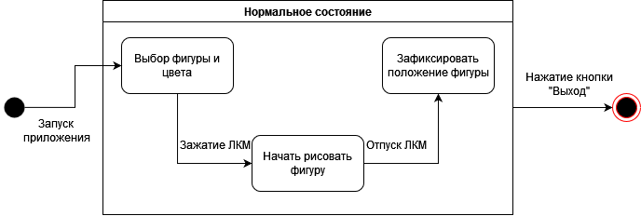**

Рисунок 1 - граф состояний

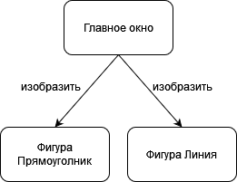

Рисунок 2 - объектная декомпозиция

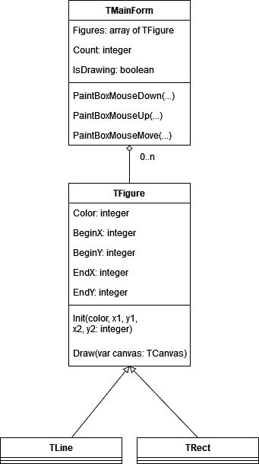

Рисунок 3 - диаграмма классов

**Текст программы**

Код модуля “Main”

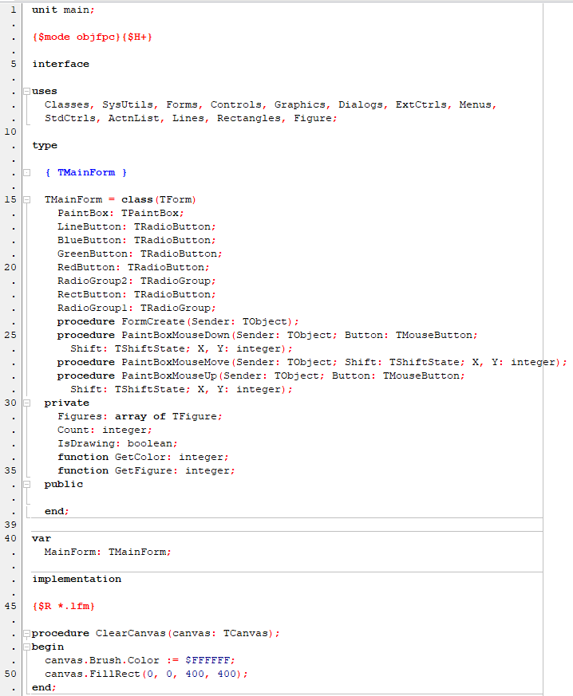

Рисунок 4 - код модуля Main

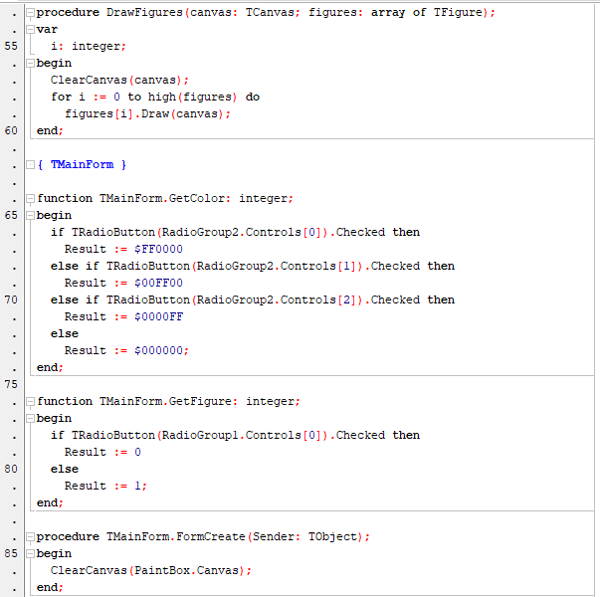

Рисунок 5 - код модуля Main

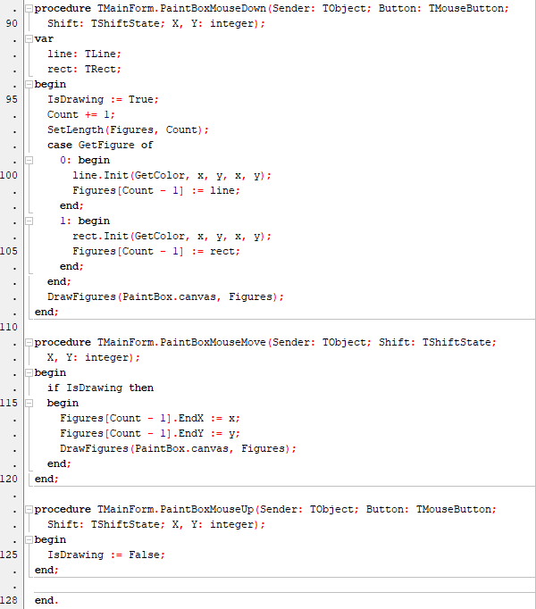

Рисунок 6 - код модуля Main

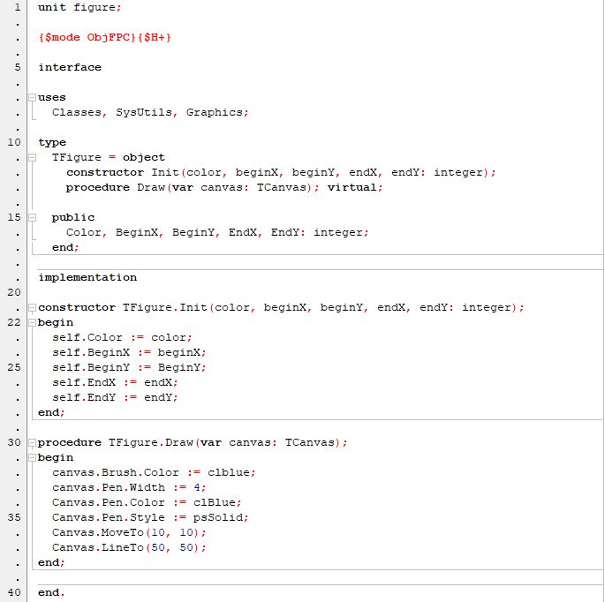

Рисунок 7 - код модуля Figure

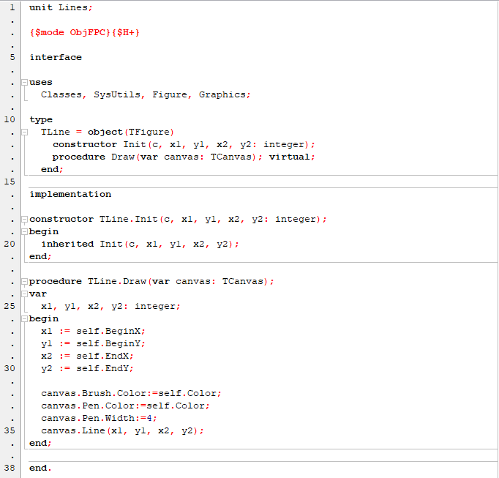

Рисунок 8 - код модуля Lines

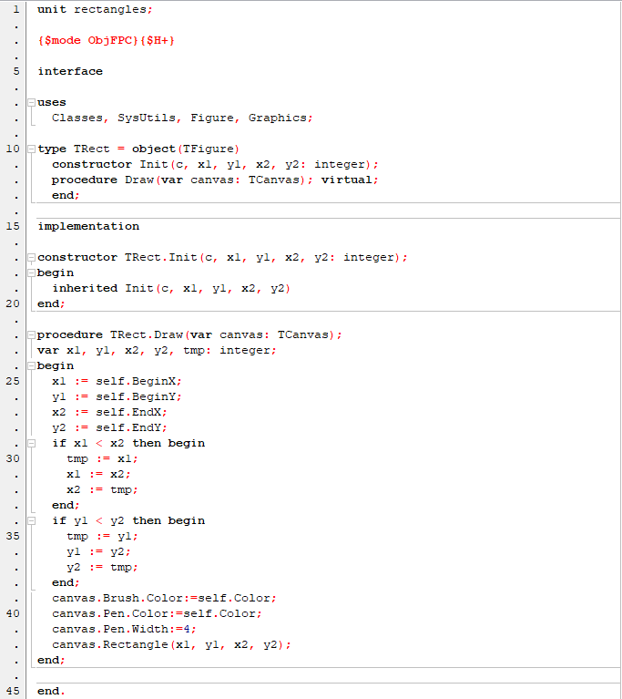

Рисунок 9 - код модуля Rectangles

**Тестовые данные**

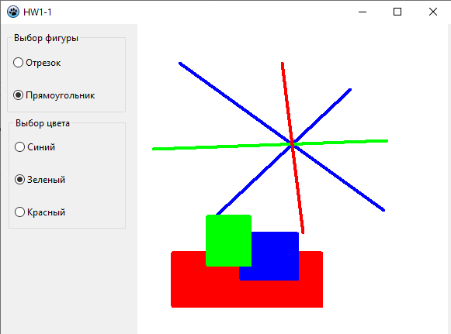

Рисунок 10 - пример работы программы

**Часть 2**

**Задание**

Разработать программу, содержащую описание трех графических объектов:

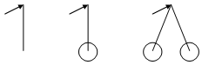

Реализуя механизм полиморфизма, привести объекты в одновременное колебательное движение вокруг указанных точек с разными амплитудами и периодами колебаний.

В отчете привести диаграмму используемых классов VCL и разработанных классов, граф состояний пользовательского интерфейса и объектную декомпозицию.

**Выполнение**

**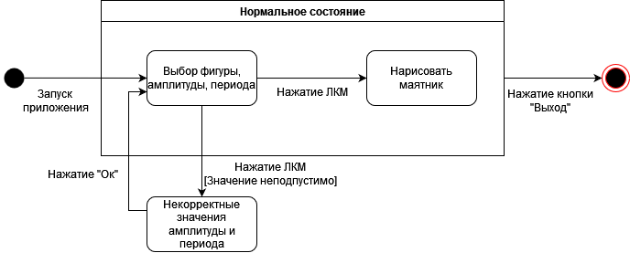**

Рисунок 11 - граф состояний

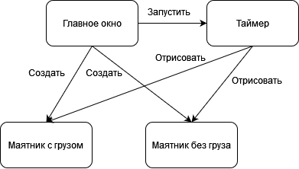

Рисунок 12 - объектная декомпозиция

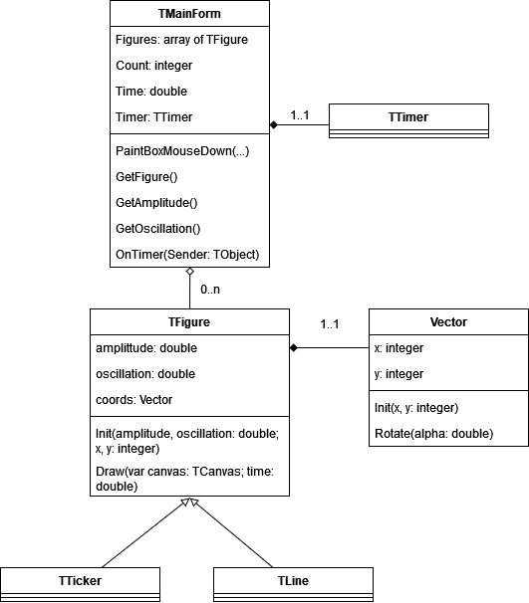

Рисунок 13 - диаграмма классов

**Код программы**

`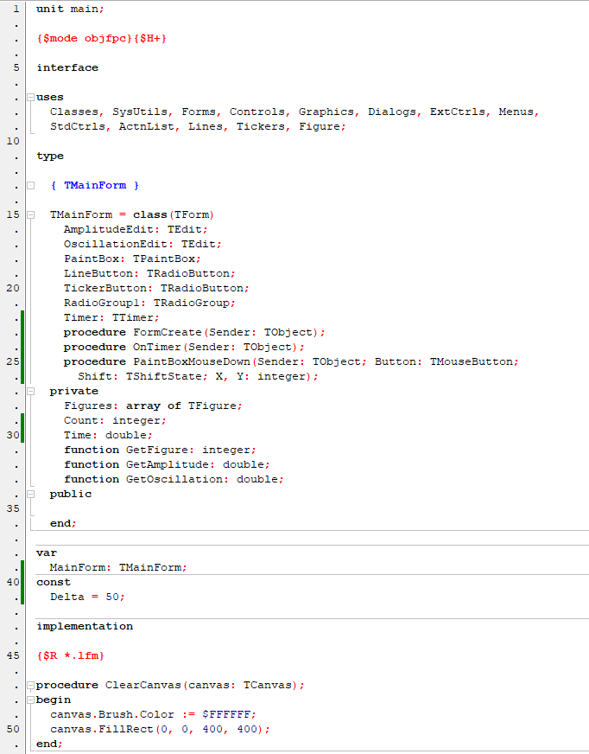

Рисунок 14 - код модуля main

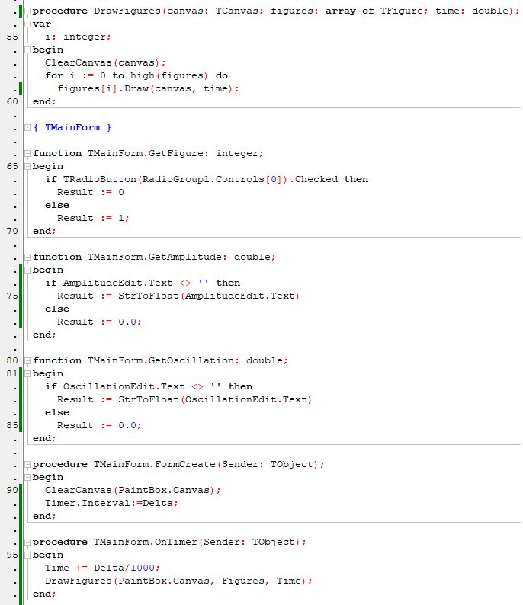

Рисунок 15 - код модуля main

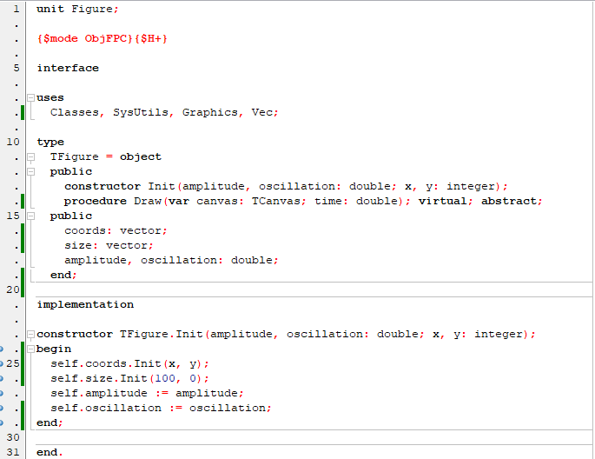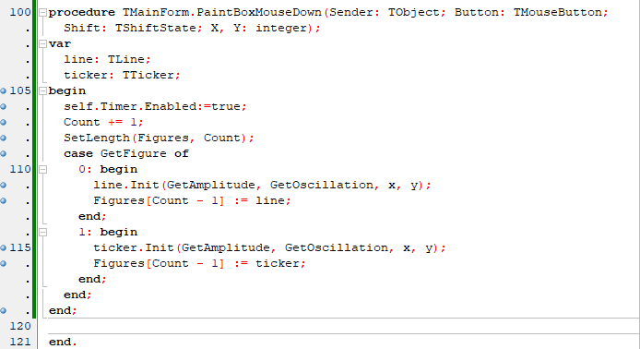

Рисунок 16 - код модуля Figure

Рисунок 17 - код модуля main

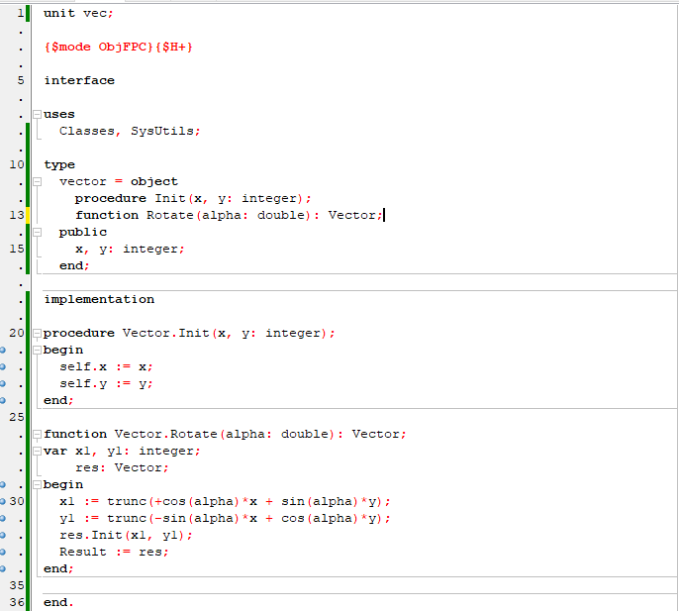

Рисунок 18 - код модуля Vec

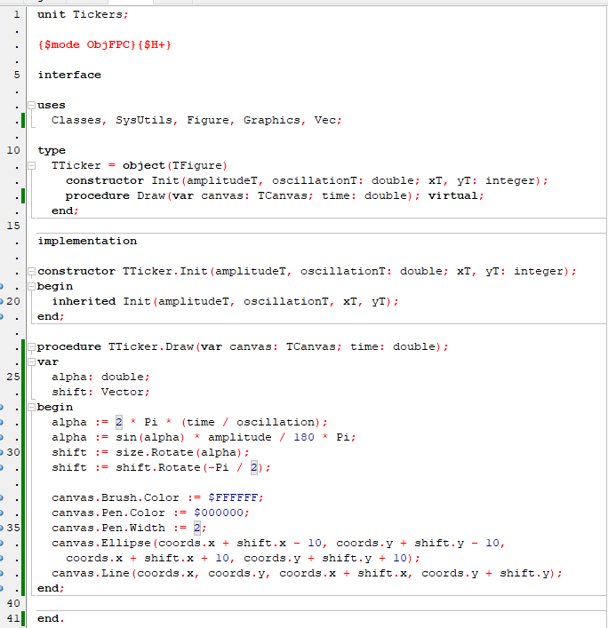

Рисунок 19 - код модуля Tickers

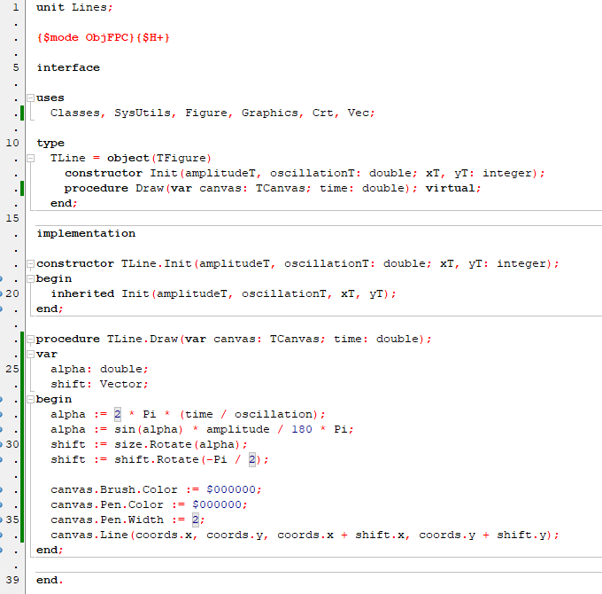

Рисунок 20 - код модуля Lines

**Вывод**

В результате были изучены принципы применения полиморфного наследования, разработки приложений с графическим интерфейсов на основе библиотеки LCL на языке Object Pascal.